檔案上傳
Index.htm（畫面）
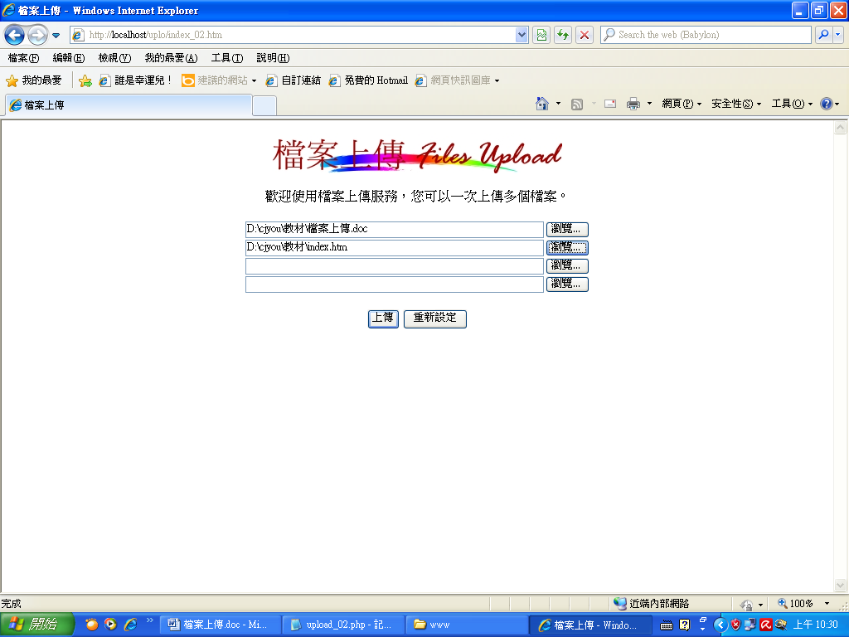

Upload（畫面）
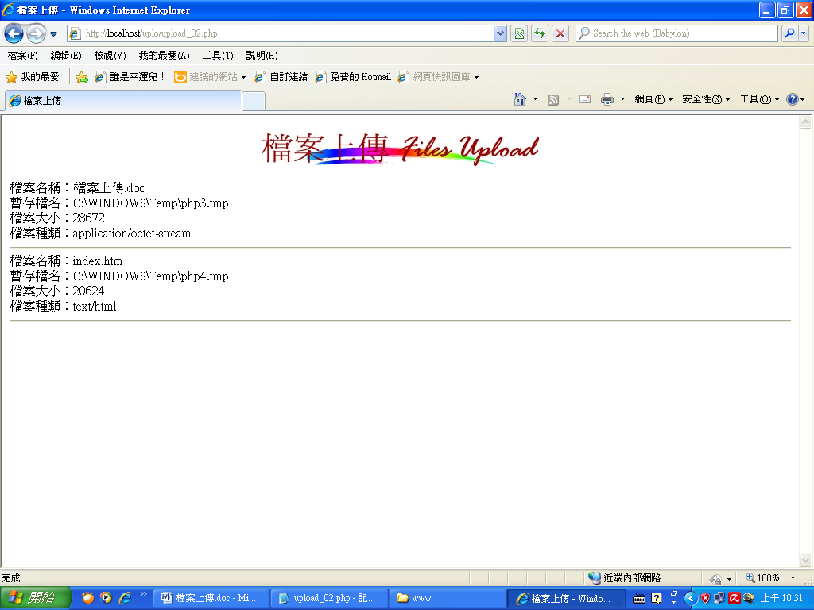

說明：上傳檔案已存放在指定的 upload files 資料夾中，如下圖

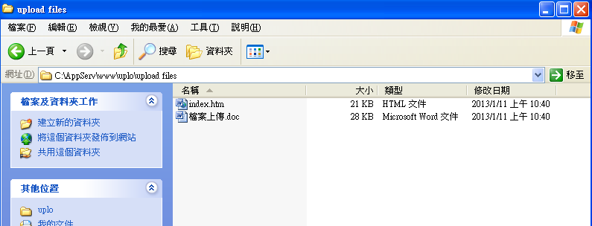

操作步驟：
- 請先建立一個 uplo資料夾，並將程式檔及圖形檔置入資料夾中
- 在資料夾內，再建 upload files 子資料夾
- 複製 uplo資料夾 到 www資料夾中
- 在I.E. 網址列中 鍵入 http://localhost/uplo/ 即可

Index.htm（前端程式）
<HTML>
<HEAD>
<TITLE>檔案上傳</TITLE>
<META HTTP-EQUIV="Content-Type" CONTENT="text/html; charset=big5">
</HEAD>
<BODY>
<P ALIGN="center"><IMG SRC="title.jpg"></P>
<P ALIGN="center">
歡迎使用檔案上傳服務，您可以一次上傳多個檔案。
</P>
<P ALIGN="center">
<FORM METHOD="post" ACTION="upload_02.php" ENCTYPE="multipart/form-data">
<INPUT TYPE="file" NAME="myfile[]" SIZE="50"><BR>
<INPUT TYPE="file" NAME="myfile[]" SIZE="50"><BR>
<INPUT TYPE="file" NAME="myfile[]" SIZE="50"><BR>
<INPUT TYPE="file" NAME="myfile[]" SIZE="50"><BR><BR>
<INPUT TYPE="submit" VALUE="上傳">
<INPUT TYPE="reset" VALUE="重新設定">
</FORM>
</P>
</BODY>
</HTML>

Upload.php（後端處理程式）
<HTML>
<HEAD>
<TITLE>檔案上傳</TITLE>
<META HTTP-EQUIV="Content-Type" CONTENT="text/html; charset=big5">
</HEAD>
<BODY>
<P ALIGN="center"><IMG SRC="title.jpg"></P>
<?php
//指定儲存檔案的目錄
$upload_dir = "./upload files/";

for ($i = 0; $i <= 3; $i++)
{
//若檔案大小不是 0，表示上傳成功，將暫存檔案移至指定之目錄
if ($_FILES["myfile"]["size"][$i] != 0)
{
//搬移檔案
$upload_file = $upload_dir . $_FILES["myfile"]["name"][$i];
move_uploaded_file($_FILES["myfile"]["tmp_name"][$i], $upload_file);
//顯示檔案資訊
echo "檔案名稱：" . $_FILES["myfile"]["name"][$i] . "<BR>";
echo "暫存檔名：" . $_FILES["myfile"]["tmp_name"][$i] . "<BR>";
echo "檔案大小：" . $_FILES["myfile"]["size"][$i] . "<BR>";
echo "檔案種類：" . $_FILES["myfile"]["type"][$i] . "<BR>";
echo "<HR>";
}
}
?>
</BODY>
</HTML>

